问题1：

商品金额是京东提供的金额，母婴之家金额是我们的采购结算价，目前两边不一致，无法入账，你看下查下原因，是否能手动修改。张宾说不是我们的问题，那京东读取的是实时价格。

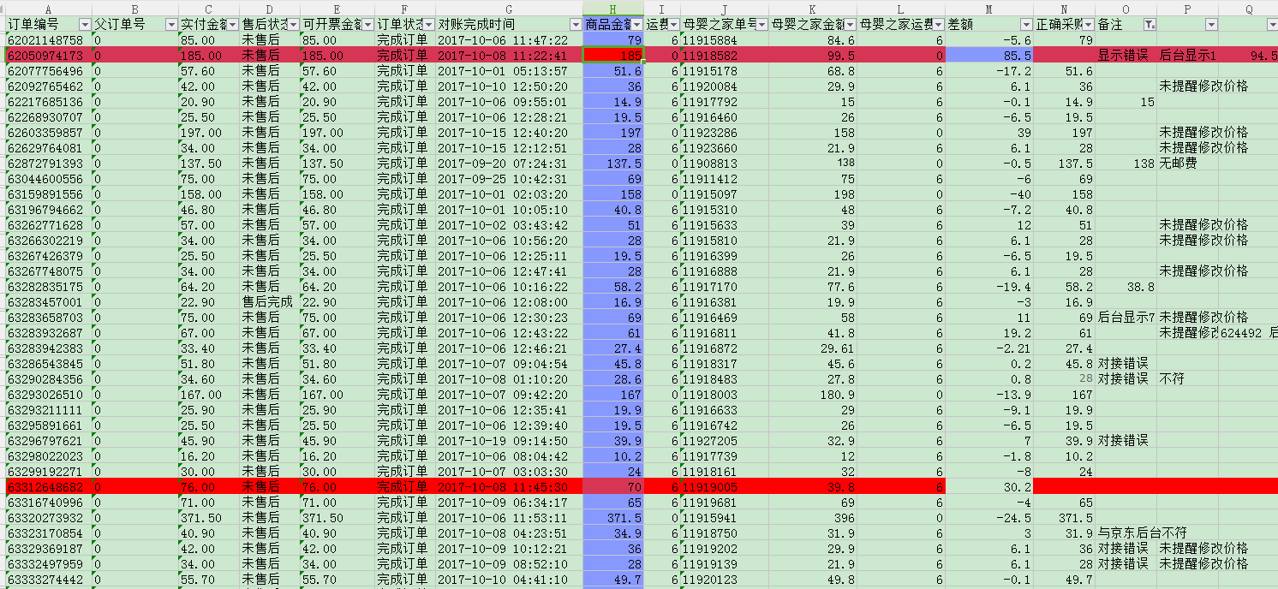

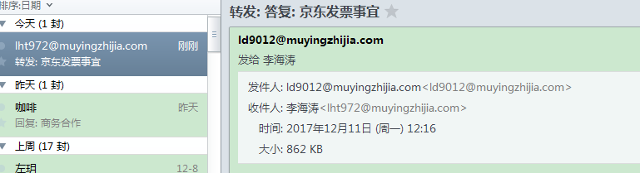

此封邮件说明了此次价格问题，你可以详细看一下，我已经转发给你了。

问题2：

京东发票问题，京东邮件告知我们接口的发票信息是普票，张宾查询之后说是没有开启发票对接。你看下是否能开起来，我们开票需要开增值税专用发票，17个点的。

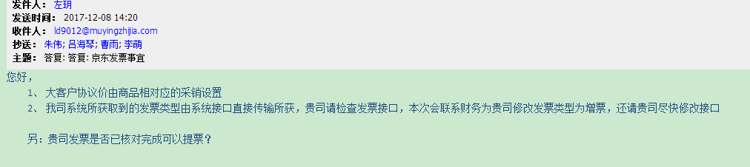

问题3：

同一个商品ID下有很多个SKU，如果其中一个SKU停售，其他的SKU在售的情况下APP也无法加入购物车。目前此问题已经反馈给张宾，需要APP下下个版本才能解决这个问题。目前只能先手动将这些SKU改为在售。需要你在档案系统拉一份数据。

需求： 供应商：母婴之家自营 商品ID对应多个SKUID，包括颜色/枚举规格（单个商品ID对应的单个SKUID就不需要），明细与正常档案拉出来明细一致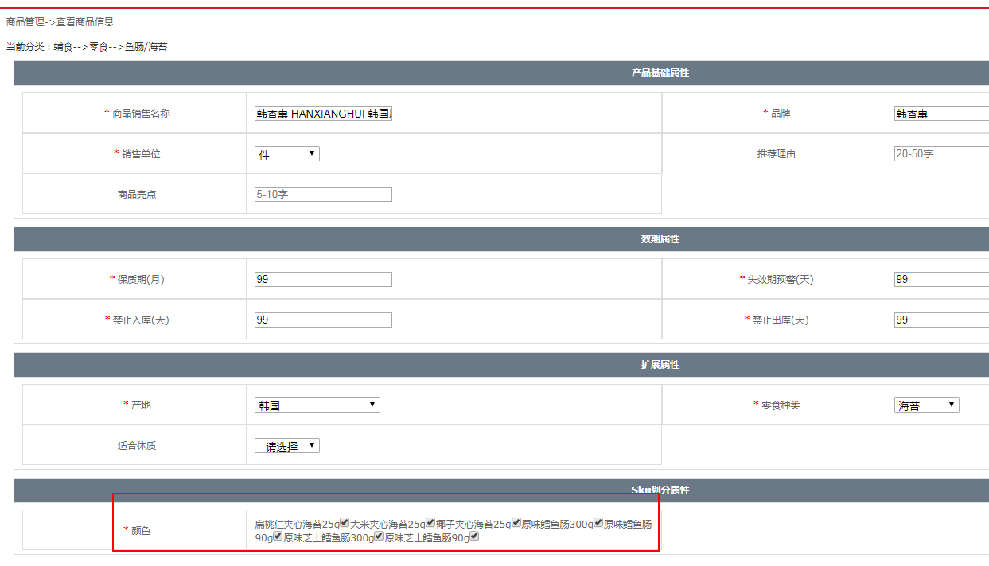

问题4：

625768,625695审核一下分时段成本里日期是：2017/11/1，在今天之前的日期无法审核，麻烦帮忙审核一下



问题5：

UPS系统导出的一些SKU数据，SKU会体现2列含税成本价（成本【含税】、PurchasePrice），部分商品的成本价是不一致的。是否有问题

